Муниципальное бюджетное учреждение
дополнительного образования
«Центр дополнительного образования»
Чаплыгинского муниципального района Липецкой области

Методическая разработка

Игрушка из пенопласта

"Снеговик"

Пятых Ольга Анатольевна
педагог дополнительного образования

г. Чаплыгин – 2024г.

Содержание

- Введение……………………………………………………………………3
- Необходимые материалы и оборудование……………………………….3
- Сборка изделия………………………………………………………….....3
- Приложение………………………………………………………………..7
- Используемая литература…………………………………………………8

Введение
Цели: Познакомить и обучить приемам обработки пенопласта для изготовления объемной работы.
Снеговик - эта работа выполнена из пенопласта белого цвета. Инкрустирована тканью, руки двигаются за счет проволочного каркаса вставленного в средину рук и верхней части туловища. Три отдельно изготовленных шара скреплены между собой клеем “Титан”.
Шарфик, рукавички и шапочка, связаны простым чулочным способом, из ниток “травка” оранжевого цвета. Носик прикреплен клеем “Титан”.
К работе над объемной игрушкой из пенопласта можно приступать, имея подборку материалов белого цвета, различающихся по оттенкам и по фактуре. Белые ткани не бывают абсолютно одинаковыми: где-то проскользнет желтизна, где-то голубоватый или темно-серый оттенок. Блестящий атлас всегда дает большую белизну, чем шерсть, вельвет или сукно. Поэтому мы будем использовать в своей работе атлас белого цвета.
Носик и ротик изготовим из красного атласа.
Используемое оборудование:
Ножницы, нож со сменным лезвием, булавки, наждачная бумага, шаблоны,
циркуль, фломастер, две спицы.

Необходимые материалы:
- Пенопласт (три куба со стороной грани 1-20см, 2-15см, и 3-10см.)
- Пенопласт (пять четырехгранных призм размером 10х6см).
- Белый атлас 50х25см.
- Красный атлас 12х12см.
- Оранжевые нитки 1маток.
- Клей “Титан”.
- Проволока 65см, диаметром 3мм.
- Черный атлас 2х2см.

Сборка изделия
Три шара разной величины, инкрустированные белой тканью, склеим между собой по мере возрастания. Самый меньший шар – это голова Снеговичка. Приклеим к шару нос, красного цвета, глазки из черной ткани и ротик, вырезанный из красного атласа, клеем “Титан”. Наденем на головку шапочку, связанную из ниток.
Шар среднего размера, проколем проволокой. Затем с обеих сторон шара прикрепим руки, состоящие из двух цилиндров. Для этого проколем проволокой выходящей с обеих сторон шара, по два цилиндра инкрустированные белой тканью, и закрепим с каждой стороны, загнув кольцом. На кольца из проволоки оденем рукавички.
Самый большой шар это нижняя часть Снеговичка.
Вокруг шеи повяжем шарфик, связанный из ниток оранжевого цвета.
Туловище Снеговика
Из белого пенопласта вырезать три куба. Стороны, куба равны – (первого -20см; второго-15см; третьего -10см.). Левая часть (рис .№ 1)
Срезать углы ножом со сменным лезвием, тщательно обработать поверхность наждачной бумагой. Придать заготовки форму шара (рис. №2).
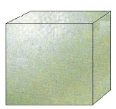 | 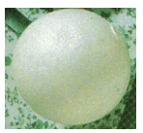
Разметить поверхность шара, разделив шар на 4-части по вертикали (рис № 3). Прорезать лезвием по нарисованным линиям. Глубина отверстия может колебаться от 5 до 10 мм, в зависимости от ткани (рис №4)
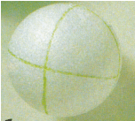 | 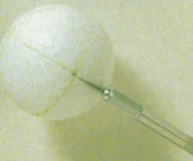

На обозначенный линиями участок пенопласта положить белую ткань, закрепить двумя булавками и с помощью ножа, протолкнуть ткань по всем линиям (рис № 5)Обрезать излишки ткани, оставив ту, которая непосредственно выглядывает по линиям. Продолжить работать, пока пенопласт не будет, весь обтянут тканью (рис № 6)
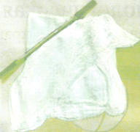 | 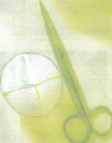
Полученные три шара разной величины, инкрустированные белой тканью, склеить между собой по мере возрастания.
Руки Снеговика
Из белого пенопласта вырезать ножом со сменным лезвие, четыре
четырехгранных призмы. Размеры призмы 10 х 6см. Левая часть (рис № 1).
Прочертить диагонали на основании призмы, найдя при этом центр в писанной в основание окружности. Вычертить окружность, при помощи шаблона на основании призмы (рис № 2). Изготовить цилиндр, срезая углы четырехгранной призмы. Обработать поверхность наждачной бумагой (рис № 3)
Разделить поверхность цилиндров на четыре равные части по вертикали. Прорезать лезвием по нарисованным линиям. Глубина отверстия может колебаться от 5 до 10 мм в зависимости от ткани (рис № 4).
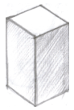 | 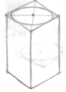
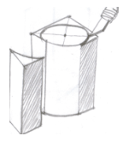 | 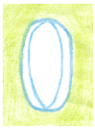
На обозначенные линиями участок пенопласта положить ткань, белого цвета закрепить двумя булавками и с помощью ножа, протолкнуть ткань по всем
линиям (рис № 5). Обрезать излишки ткани, оставив ту, которая непосредственно выглядывает по линиям. Продолжайте работать, пока пенопласт не будет, весь обтянут тканью (рис № 6)
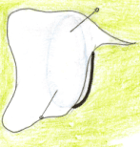 | 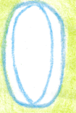
Нос
Нос Снеговика изготовим из пенопласта в форме морковки, обтянув его красной тканью.
Шарф
Шарфик вяжется на спицах полотном длинной 60 см. узором платочной вязки. Наберем на спицу 15 петель и вяжем все ряды лицевыми петлями.
Последний ряд закроем, провязывая по две петли вместе.
Шапка
Красивую шапочку свяжем на спицах из пряжи травка оранжевого цвета. Вязка платочная - все ряды вяжутся лицевыми петлями.
Для начала наберите на спицы 28 петель. Свяжите 10 рядов, начните убавлять. В одиннадцатом ряду провязывайте вместе 7 и 8-ю петли, через один ряд вместе провязываем 6 и 7-ю петли и так далее. Когда на спицах останется 8 петель, вяжите их по две вместе в двух лицевых рядах. Затем нить оборвите, продерните ее через оставшиеся петли, затяните их и этой же нитью сшейте полотно шапочки.
Рукавички свяжем таким же способом, как и шапочку, только из 6 петель.

Приложение

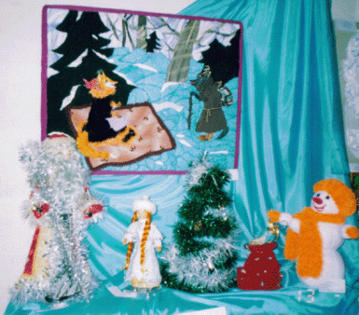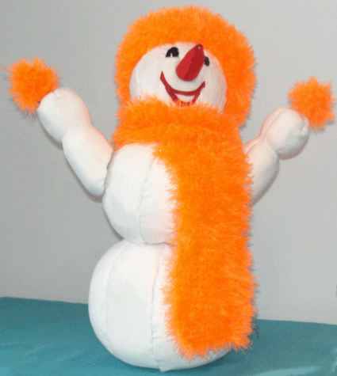

Литература
- Джанно Вали Берти, Россана Риколфи. Лоскутное шитье “Мир книги”2002.
- К. Митителло. Аппликация техника и искусство. ООО “Издательство Эксмо”, 2003.

